МОУ Налимовская СОШ

Называевского района

Омской области

Команда «Потомки Архимеда»

11f654

Ответы на вопросы
- Запуск первого ИСЗ, ставшего первым искусственным небесным телом, созданным человеком, был осуществлен в СССР 4 октября 1957 и явился результатом достижений в области ракетной техники, электроники, автоматического управления, вычислительной техники, небесной механики и др. разделов науки и техники. С помощью этого ИСЗ впервые была измерена плотность верхней атмосферы (по изменениям его орбиты), исследованы особенности распространения радиосигналов в ионосфере, проверены теоретические расчёты и основные технические решения, связанные с выведением ИСЗ на орбиту.
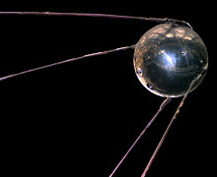
- Первыми земными организмами, посетившими космос, были плодовые мушки дрозофилы, отправленные на орбиту в июле 1946 года на американской ракете V2. С помощью мушек ученые хотели протестировать степень воздействия радиации на живой организм на больших высотах. Эксперимент получился удачным, и тогда настал черед млекопитающих. До выхода человека в космос (1961 год) полёты животных имели целью проверить, могут ли будущие космонавты выжить после полёта, и если да, то как полёт может сказаться на их здоровье. В эпоху пилотируемой космонавтики животных посылают в космос для изучения различного рода биологических процессов, эффектов микрогравитации и в других целях. Первые опыты с отправкой в космос собак начались в 1951 году. Суборбитальные полёты совершали собаки Цыган, Дезик, Кусачка, Модница, Козявка, Непутёвый, Чижик, Дамка, Смелый, Малышка, Снежинка, Мишка, Рыжик, ЗИБ, Лиса, Рита, Бульба, Кнопка, Минда, Альбина, Рыжая, Джойна, Пальма, Отважная, Пёстрая, Жемчужная, Малёк, Пушок, Белянка, Жульба, Кнопка, Белка, Стрелка и Звёздочка. 3 ноября 1957 года была выведена на орбиту собака Лайка. 26 июля 1960 года была предпринята попытка вывести в космос собак Барса и Лисичку, но через 28,5 секунд после старта их ракета взорвалась. Первый успешный орбитальный полёт с возвращением на Землю совершили собаки Белка и Стрелка 19 августа 1960 года. Последний перед полётом Ю. А. Гагарина испытательный запуск искусственного спутника Земли (пятый беспилотный корабль-спутник «Восток») с собакой Звёздочкой и манекеном космонавта, которого будущие покорители космоса назвали Иваном Ивановичем. «Генеральная репетиция» прошла успешно — после кругосветного витка экспедиция благополучно вернулась на Землю: собака возвращена, манекен катапультирован и возвращён на парашюте. Спустя три дня на конференции в Академии наук все взоры присутствующих были устремлены на Белку, Стрелку и Звёздочку, а на сидевшего в первом ряду Гагарина внимания тогда никто не обратил. Героическая миссия Лайки сделала её одной из самых знаменитых собак в мире. Её имя указано на памятной таблице с именами погибших космонавтов, установленной в ноябре 1997 года в Звёздном городке.
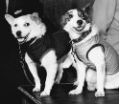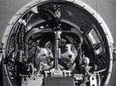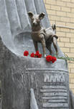
Наиболее близкие к человеку по физиологии обезьяны многократно запускались в суборбитальные и орбитальные полёты как до, так и после первого полёта в космос человека. США запускали обезьяну в космос первоначально между 1948—1961 и по одному полёту в 1969 и в 1985 годах. В суборбитальные полёты запускали обезъян Франция в 1967 году и Аргентина в 1969—1970 гг. Советский Союз и Россия запускали обезьян между 1983 и 1996 годами. Всего в космос летали 32 обезьяны; у каждой было только по одной миссии. Были использованы обезьяны из нескольких видов, в том числе макак-резусы (большинство), макаки-крабоеды и обыкновенные беличьи обезьяны, а также свинохвостые макаки. В рамках программы Меркурий, в США летали шимпанзе Хэм и Энос.
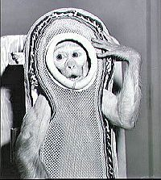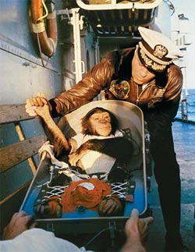
Кошки запускались в космос только Францией. Считается, что успешный суборбитальный полёт совершил кот Феликс, хотя многие источники утвеждают, что первой в мире кошкой, совершивший космический полёт, была Фелисетт. 18 октября 1963 года Франция запустила в околоземное пространство ракету с кошкой на борту. В подготовке к этому полёту принимало участие двенадцать животных, главным кандидатом на полёт был кот Феликс. Он прошёл интенсивную подготовку и был утверждён на полёт. Однако незадолго до запуска кот сбежал, и его срочно заменили Фелисетт. Запуск ракеты с «астрокошкой» (как позже прозвали Фелисетт газеты) был произведён с полигона в пустыне Сахара. Она достигла высоты 200 километров, где капсула с кошкой отделилась и на парашюте спустилась на землю. Эксперимент прошел благополучно, кошку извлекли из капсулы живой и невредимой. К сожалению, о её жизни после знаменательного полёта, ничего не известно. Вторая попытка запуска 24 октября того же года была по некоторым данным орбитальной и неудачной — возвращаемая капсула не отработала расчётную команду на спуск и вернулась на Землю спустя 2 суток, когда не называемое по имени животное было уже мертво.
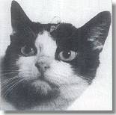
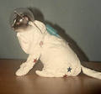
В рамках «лунной программы СССР» летно-конструкторские испытания корабля 7К-Л1 предусматривали изучить, как перегрузки при возвращении со второй космической скоростью и радиационная обстановка на лунной трассе скажутся на живых организмах. По совету учёных Академии наук для «биологической индикации» трассы в космос решили отправить среднеазиатских степных черепах: им не требуется большого запаса кислорода, они могут полторы недели ничего не есть и длительное время находиться как бы в летаргическом сне. Черепах размещали в специальных пеналах, где их практически лишали подвижности. Первый достаточно успешный запуск корабля 7К-Л1 № 9 был осуществлен 15 сентября 1968 г. После возвращения на Землю черепахи были активными — много двигались, с аппетитом ели. За время эксперимента они потеряли в весе около 10 %. Исследование крови не выявило каких-либо существенных отличий у этих животных, по сравнению с контрольными. «Зонд-5» впервые в мире совершил облёт Луны и через 7 суток после старта вернулся к Земле, войдя в атмосферу со второй космической скоростью. СССР также запускал черепах в орбитальные полёты на борту беспилотного космического корабля «Союз-20» 17 ноября 1975 года (в ходе их был установлен 90-суточный рекорд пребывания животных в космосе) и на борту орбитальной станции «Салют-5» 22 июня 1976 года. 3 февраля 2010 года две черепахи совершили успешный суборбитальный полёт на ракете, запущенной Ираном.
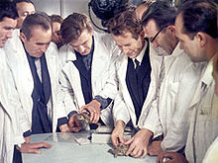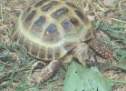
- Первый выход в космос был совершён советским космонавтом Алексеем Архиповичем Леоновым 18 марта 1965 года с борта космического корабля «Восход-2» с использованием гибкой шлюзовой камеры. Скафандр «Беркут», использованный для первого выхода, был вентиляционного типа и расходовал около 30 литров кислорода в минуту при общем запасе в 1666 литров, рассчитанном на 30 минут пребывания космонавта в открытом космосе. Из-за разности давлений скафандр раздувался и сильно мешал движениям космонавта, что, в частности, сильно затруднило Леонову возвращение на «Восход-2». Общее время первого выхода составило 23 минуты 41 секунд (из них вне корабля 12 минут 9 секунд), и по его итогам был сделан вывод о возможности человека выполнять различные работы в открытом космосе.
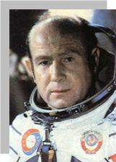
Первым американским астронавтом, вышедшим в открытый космос, стал Эдвард Уайт, выполнивший выход во время полёта на корабле «Джемини IV» 3 июня 1965 года. Поскольку корабли серии «Джемини» не имели шлюзовой камеры, для выхода экипажу пришлось полностью разгерметизировать кабину корабля.
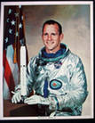
Первой женщиной, вышедшей в космос, была Светлана Евгеньевна Савицкая. Выход состоялся 25 июля 1984 года с борта орбитальной космической станции «Салют-7». С 1962 по 2009 год в космосе работали 52 женщины, в том числе из СССР и РФ – три, США – 43, Канады – две, Великобритании, Франции, Японии и Кореи – по одной.
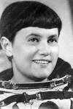
Первой американкой, побывавшей в открытом космосе стала Кэтрин Салливэн, совершившая выход в космос 11 октября 1984 года во время полёта STS-41G на корабле «Челленджер».
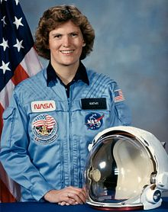
Выход в открытый космос европейского космонавта состоялся 9 декабря 1988 года. Его совершил француз Жан-Лу Кретьен во время своего трёхнедельного пребывания на советской космической станции «Мир».
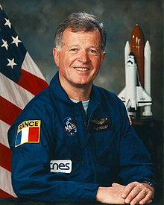

Первый выход в открытый космос без страховочного фала выполнил астронавт США Брюс МакКэндлесс 7 февраля 1984 года во время полёта «Челленджера» STS-41B.
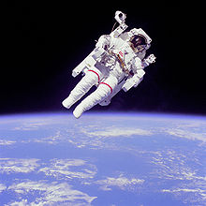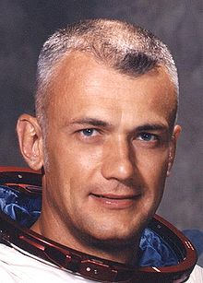
Самым длительным выходом в открытый космос стал выход американки Сьюзан Хелмс, длившийся 11 марта 2001 8 часов 53 минуты.
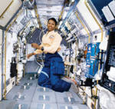
Рекорд по количеству выходов (16) и по общей продолжительности пребывания в открытом космическом пространстве принадлежит российскому космонавту Анатолию Соловьёву (82 часа 22 минуты).
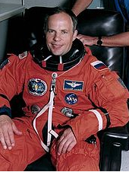
Первым китайским тайконавтом, вышедшим в открытый космос, стал Чжай Чжиган, выполнивший выход во время полёта на корабле «Шэньчжоу-7» 27 сентября 2008 года.
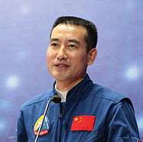
16 февраля 2011 года космонавты Дмитрий Кондратьев и Олег Скрипочка открыли люки стыковочного модуля "Пирс" Международной космической станции (МКС) и приступили к работе за бортом МКС по российской программе. Космонавты вышли в открытый космос с задержкой на 14 минут относительно графика. Им предстоит отработать за бортом МКС около шести часов. Это будет второй совместный выход Кондратьева и Скрипочки в космос. Первый выход они осуществили 21 января, с двадцатиминутным опережением графика выполнив все запланированные работы на внешней поверхности станции. Одной из основных задач работы Кондратьева и Скрипочки за бортом станции является установка научной аппаратуры для эксперимента "Молния-Гамма" по исследованию атмосферных вспышек гамма и оптического излучения в условиях грозовой активности.
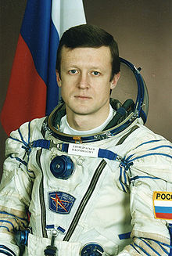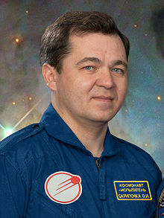
- 11-18 октября 1969года — первый групповой полет трех пилотируемых космических кораблей ("Союз-6" — космонавты Г.С. Шонин и В.Н. Кубасов, «Союз-7» — космонавты А.В. Филиппченко, В.Н. Волков и В.В. Горбатко, «Союз-8» — космонавты В.А. Шаталов и А.С. Елисеев).
17 июля 1975 года — первая стыковка пилотируемых космических кораблей двух стран в рамках проекта ЭПАС (советского — «Союз-19» — космонавты А.А. Леонов и В.Н. Кубасов и американского — «Аполлон» — астронавты Т. Стаффорд, Д. Слейтон и В. Бранд).
- Лунный самоходный аппарат, луноход - транспортное устройство, управляемое автоматически или космонавтами, способное передвигаться по Луне, предназначенное для проведения исследования Луны. Научная аппаратура лунохода должна была обеспечить изучение топографических и селено-морфологических особенностей местности; определение химического состава и физико-механических свойств грунта; исследование радиационной обстановки на трассе перелёта к Луне, в окололунном пространстве и на поверхности Луны; рентгеновского космического излучения; эксперименты по лазерной локации Луны. Первый луноход — советский «Луноход-1», предназначенный для проведения большого комплекса научных исследований на поверхности Луны, был доставлен на Луну автоматической межпланетной станцией «Луна-17», проработал на её поверхности с 17 ноября 1970 по 4 октября 1971 и прошёл 10540 м. «Луноход-1» состоит из 2 частей: приборного отсека и колёсного шасси. Масса «Лунохода-1» 756 кг. Герметичный приборный отсек имеет форму усечённого конуса.
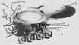

Спускаемые аппараты «Венера» для исследования планеты Верера. Вход аппарата «Венера 7» в атмосферу планеты состоялся 15 декабря 1970 года. Аэродинамическое торможение, спуск на парашютах. И наконец, приземление на поверхность планеты. Спускаемый аппарат проработал на поверхности планеты 23 мин. Передал данные о составе атмосферы, температуре различных слоев и поверхности, а также об изменении давления.
Полет до Венеры аппарата «Венера 8» занял 117 дней и 22 июля 1972 года вход в атмосферу спускаемого аппарата (масса станции 495 кг.) с системой охлаждения. Открытие 2,5 м парашюта на высоте 60 км. Впервые состоялась посадка на дневную сторону планеты. При посадке высоте 35-30 км было замечено резкое уменьшение освещения. Измерена скорость ветра - 1 км/с (ниже 10 км).

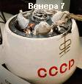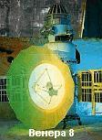
Спускаемый аппарат "Марс-6" совершил мягкую посадку в южном полушарии. На Землю переданы данные о химическом составе, давлении и температуре атмосферы. "Марс-6" прошёл на расстоянии 1300 км от поверхности, не выполнив своей программы. Самыми результативными были полёты двух американских "Викингов", запущенных в 1975 году. На борту аппаратов находились телекамеры, инфракрасные спектрометры для регистрации водяных паров в атмосфере и радиометры для получения температурных данных. Посадочный блок "Викинга-1" совершил мягкую посадку на Равнине Хриса 20 июля 1976 года, а "Викинга-2" - на Равнине Утопия 3 сентября 1976 года. В местах посадок были проведены уникальные эксперименты с целью обнаружить признаки жизни в марсианском грунте. Специальное устройство захватывало образец грунта и помещало его в один из контейнеров, содержавших запас воды или питательных веществ. Поскольку любые живые организмы меняют среду своего обитания, приборы должны были это зафиксировать. Хотя некоторые изменения среды в плотно закрытом контейнере наблюдались, к таким же результатам могло привести наличие сильного окислителя в грунте. Вот почему учёные не смогли уверенно отнести эти изменения за счёт деятельности бактерий.
